748. VENEKOTEN (Niederkrüchten) 16,7km – 12,6km
www.wandelgidslimburg.com
www.wandelgidszuidlimburg.com

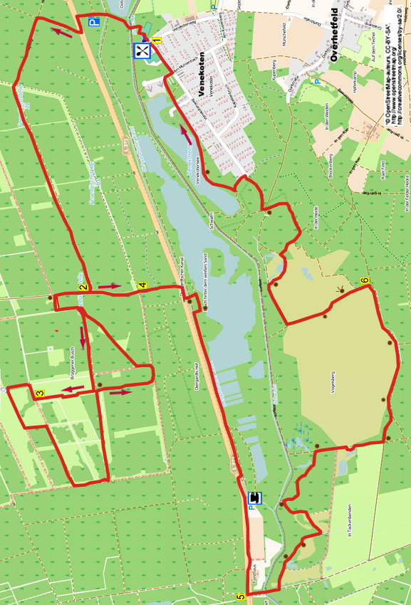

Startadresse: Gaststätte Breakpoint, Venekotenweg 5, Venekoten– Niederkrüchten oder Parkplatz an der Swalmener Straße.
(Venekoten erreicht man nur über das Dorf Overhetfeld. Von den Niederlanden aus ist es besser, vom Parkplatz an der Swalmenerstrasse zu starten.)

Von Schwalmen fahren Sie durch die Bosstraat über die Grenze. Einige km auf diesem Weg bleiben und am Schild P rechts auf den Parkplatz fahren. Zurück zur Straße gehen und mit dem Text in Punkt 1 ab ** beginnen.

Während dieser bequemen Wanderung mit einigen leichten Hügeln wandern Sie erst durch den Brachterwald über ein ehemaliges Militärlager. Mit etwas Glück können Sie hier Hirsche erblicken. Dann wandern Sie zum Baggersee, Sie passieren ein Kaffeehaus mit frischem Fisch. Der Rückweg verläuft durch das Schwalmtal an einigen hübschen Seen und einem Heidegebiet vorbei. Ebenfalls kommen Sie zu einem Aussichtsturm. Die letzte Teilstrecke führt am Venekotensee entlang. Am Ende kommen Sie auf eine gemütliche Terrasse. Die Route kann bei Punkt 2 auf 12,6 km gekürzt werden.

GPS-Abstand: 16700 m
Laufzeit: 3.30 St.
Höhenunterschied: 46 m


748. VENEKOTEN (Niederkrüchten) 16,7km – 12,6km

1. Auf der Terrasse stehend mit dem Gesicht zum Eingang geht man R über den Fußweg zu den Tennisplätzen hin. Links von den Tennisplätzen gehen und am Ende L in den Waldweg rein. An der Kreuzung GA über die Holzbrücke wandern und dem Waldweg folgen. An der folgenden Kreuzung ebenfalls GA über die Brücke und dem Weg bis zur Straße folgen. **Hier L über den Radweg gehen. Aufpassen! Direkt nach dem zweiten Baum auf der linken Wegseite R in den schmalen Waldweg gehen, es ist ein zugewachsener Pfad. An der Kreuzung begibt man sich nach L über den Waldweg. Es geht an einem kleinen Haus vorbei, Feldweg rechts meiden. Auf dem Weg bis zum Ende bleiben und GA durch den hohen Durchgang gehen. Sie befinden sich jetzt auf dem ehemaligen Militärgelände.

2. Hier an der Kreuzung GA in den Feldweg nach oben gehen (Grünerweg). Alle Seitenwege meiden und einige Zeit auf dem geraden Weg bleiben bis zu einer T-Gabelung mit einem Asphaltweg (Knotenpunkt dieser Wanderung). (Diejenigen, die 12,6 km wandern, gehen hier L und machen weiter mit Punkt 4.) Hier R in den Weg nach oben gehen. (Sie machen hier einen Rundgang durch das Naturgebiet Brachterwald, welcher mit einer grünen Markierung gekennzeichnet ist.) Kurz vor einer Holzschutzhütte mit Bank L in den Kiesweg gehen. Mit dem Weg nach links und rechts biegen, am 3-Sprung gehen Sie GA in den Bohlerweg nach oben. Aus dem Wald gehen und an der Kreuzung mit Schlagbaum GA. An der Kreuzung mit Bank geht man R durch den Bohlerweg. Nach 100 m L die Holztreppe ersteigen und weiter auf dem Holzsteg bleiben, wo man Hirsche erblicken kann. Die Treppe runter und L über den Weg gehen.
3. An der T-Kreuzung R und dann an der Kreuzung mit Schlagbäumen L in den Waldweg rein. Vor einem Schlagbaum den ersten Feldweg L einschlagen. Vor dem folgenden Schlagbaum biegt man nach links. An der Kreuzung mit Schlagbäumen R. An der 3er-Kreuzung mit Schlagbaum GA. An der T-Gabelung vor dem Zaun dreht man nach L. Einen Seitenweg links meiden und abwärts gehen. Nach 50 m unten am 3-Sprung L gehen. Seitenwege meiden und dem Weg folgen, bis Sie wieder die Kreuzung mit Bank erreichen. Hier R, direkt links halten und über den engen Waldweg gehen. Unten vor dem hohen Zaun geht man L. Nach 50 m an einem Tor L. Nach weiteren 50 Metern biegen Sie R über den Grasweg und folgen diesem aufwärts. Oben an der T-Gabelung R gehen und auf diesem Weg bis zu einer T-Kreuzung mit Schutzhütte bleiben. Hier R über den Asphaltweg wandern. Man kommt wieder an den 3-Sprung (Knotenpunkt), hier GA nach unten gehen.

4. Am Ende GA durch den Ausgang und auf dem Weg GA gehen. Rechts von der Verkehrsstraße bleiben. Schräg rechts den Weg überqueren und R über den Radweg laufen. Nach 50 m geht man L zum Tor hin. Drücken Sie in der Mitte unter dem Schildchen auf das Tor, dann können Sie es durchscheiten. Einen Seitenweg rechts meiden, dann kommt man auf einen 3-Sprung vor dem Baggersee. Hier R in den Waldweg wandern. Sie erreichen das Ende dieses Weges. (Wenn Sie hier L gehen, kommen Sie zu einer Bank am See.) Hier R in den engen Waldweg rein. Am Ende L über den breiten Waldweg gehen. Bleiben Sie einige Zeit auf dem Weg am Diergartscherkanal entlang, am 3-Sprung GA am Hochspannungskasten vorbei. Am Ende über die Brücke und dann L über den Radweg am Weg entlang. Am Einkehrort (Fischverkauf/Brötchen/Kaffee) mit Terrasse L die Böschung nach unten und dann R über den Schotterweg. Dann folgt man GA dem Feldweg. Einen Feldweg links meiden und am Ende L über den Radweg an einer schönen Villa vorbei wandern.

5. Vor dem folgenden Haus den ersten Kiesweg L einschlagen (Naturerlebnispfad). Über die Brücke gehen und GA durch den Wald (grün). Am 3-Sprung mit Infoschildchen L (X/gelb/rod). Einen Grasweg rechts meiden, dann passieren Sie einen schönen See. An einem Schlagbaum biegt der Pfad nach links (X). Am 3-Sprung mit Sitz- und Picknickbank R gehen (Schwalmbruch). An der T-Gabelung mit Sitzbank R (X/gelb/rot). Aufpassen! Den ersten hölzernen Trempelpfad R nehmen durch die Sträucher. Dem Weg an einem schönen See vorbei folgen und am Ende R über den Waldweg gehen. An der Kreuzung mit Bank und Schild Naturschutzgebiet begibt man sich nach L in den Waldweg rein (X/gelb/rot). Am
3-Sprung L in den Schotterweg nach oben an einem offenen Heidegebiet vorbei. Am 3-Sprung mit einer Bank links, GA gehen (E8).

6. Am 3-Sprung mit Schild Naturschutzgebiet L gehen (X/gelb/rot). Einen Seitenweg rechts meiden, und man kommt an den Aussichtsturm. Am 3-Sprung am Waldrand mit Schild Aussichtsturm R gehen (gelb/rot). Aufpassen! Den ersten Grasweg R an einer Bank vorbei einschlagen (rot). Dem Weg an einem reizvollen See entlang folgen und am 3-Sprung R durch den Wald gehen. Am folgenden 3-Sprung L in den Grasweg rein und durch den Wald wandern. Am nächsten 3-Sprung L in den Waldweg drehen. Einen Seitenweg rechts ignorieren und mit dem Weg nach links biegen. Sie erreichen eine 5er-Kreuzung mit Bank. Hier den zweiten Weg von rechts nehmen, also den engen Waldweg. Einen Seitenweg rechts meiden und dann am befestigten 3-Sprung L über den Fußweg gehen an einem rot/weißen Schlagbaum vorbei. Anschließend R über die kleine Brücke wandern, dann R in den Waldweg. Dem Weg am Venekotensee entlang folgen, Seitenweg rechts meiden. Am Ende kurz L über den Asphaltweg und direkt R in den Fußweg rein (Zum See). An der Kreuzung GA wandern an einem weißen Appartementgebäude vorbei. Am Ende R über den Asphaltweg. An der Kreuzung mit Bank L, und schnell ist das Café mit Terrasse wieder erreicht, wo man noch etwas essen oder trinken kann.
(Um zum Parkplatz zurückzukehren, folgt man kurz Punkt 1.)

Zusammengestellt von: Peter und Jolanda Munnichs.

Autor: Jos. Wlazlo

Das Autorenrecht dieses Textes sowie das Datenbankrecht liegen einzig und alleine beim Verfasser. Kein Auszug aus dieser Wanderung darf kopiert, vervielfältigt oder veröffentlicht werden ohne die Genehmigung des Verfassers.

Wandern mit einem Burgundischen Ziel: www. kroegjesroutes.nl

